Energiamajanduse korralduse seaduse muutmise seaduse eelnõu seletuskiri

1. Seaduse eesmärk ja sissejuhatus

12. oktoobril 2022. aastal võttis Riigikogu vastu energiamajanduse korralduse seaduse muudatuse. Sellega muudeti seaduse paragrahv 32¹ lõiget 1 ning seati eesmärgiks, et 2030. aastal moodustab elektrienergia summaarsest lõpptarbimisest taastuvenergia vähemalt 100 protsenti.
Enne seaduse muutmist oli taastuvenergia eesmärk 40 protsenti. Seaduse muudatus võeti vastu ning kaks ja pool korda kõrgem eesmärk sätestati ilma igasuguse mõjuanalüüsita. Eelnõu seletuskirjas puudus analüüs milliseks kujuneb elektri lõpptarbija hind, kuidas tagatakse elektri varustuskindlus, milline on üldine mõju Eesti majandusele.

Valitsus on seda deklaratiivset eesmärki seaduses hakanud nii energiamajanduse arengukavas kui sisulistes poliitikaotsustes sisustama kui keskset energiamajanduse planeerimise eesmärki.
See muudab energeetika pikaajaliste otsuste langetamise ideoloogiliseks, millele on oma kriitikas tähelepanu juhtinud Teaduste Akadeemia energeetikakomisjon.
Seetõttu on asjakohane nimetatud 100 % eesmärk energiamajanduse seaduses tühistada ning naasta seaduse varasema redaktsiooni juurde, et võimaldada energiapoliitilistes valikutes keskenduda energia hinna ning varustuskindluse tagamise eesmärkidele.
Elektrivarustuse arengukava moodustab olulise osa energiamajanduse arengukavast. Vabariigi Valitsus kiitis 18.11.2021 heaks ettepaneku koostada Energiamajanduse arengukava aastani 2035. Arengukava eelnõu viimane (13.11.2024) versioon on avaldatud Kliimaministeeriumi kodulehel. Seega on tegemist olukorraga kus taastuvenergia eesmärk sätestati ootamata ära arengukava valmimise ja seal sisalduva mõjuanalüüsi.

Energiamajanduse arengukava (ENMAK) 2035 eelnõu näitab selgelt, et taastuvenergia eesmärgi täitmine 2030. aastaks, kus elektrienergia summaarsest lõpptarbimisest moodustab taastuvenergia vähemalt 100 protsenti, ei ole realistlik. Seetõttu on põhjendatud muuta energiamajanduse korralduse seaduse paragrahv 32¹ lõiget 1, tulla tagasi eelneva versiooni juurde, mis sätestas eesmärgi et 2030. aastal moodustab elektrienergia summaarsest lõpptarbimisest taastuvenergia vähemalt 40 protsenti. Ebarealistliku eesmärgi käsukorras täitmise tulemuseks on ohtu seatud varustuskindlus ning tarbijatele liiga kõrge elektrienergia hind.
Oleme täna olukorra kus on toimunud järsk elektri lõpptarbija hinnatõus - 63,6 protsenti. See ületab nii Eesti tarbijahinna tõusu (43,4 protsenti) kui ka Eurotsooni inflatsiooni (21,3 protsenti). Elektri hinna nõnda järsk tõus on olnud omakorda üheks põhjuseks kiirele inflatsiooni Eestis. See on aga üheks aluseks jätkuvale majanduslangusele.
Lõpptarbija keskmine elektri hind.
Elektri hind senti/kWh | 2019 | 2024
Tootmine | 4,59 | 8,80
Võrk | 3,04 | 4,40
Taastuvenergia tasu | 1,04 | 1,05
Hind enne makse | 8,67 | 14,18
Hinnatõus, % |  | 63,6
Inflatsioon (THI muutus), % |  | 43,4
Inflatsioon eurotsoon % |  | 21,3

Kuna Eesti on avatud majandusega ekspordile suunatud riik, siis eriti valusalt on löönud meie majandust olukord, et elektri hinnatõus on olnud üle kolme korra kiirem kui Eurotsooni inflatsioon. Eksportiv tööstus konkureerib mitte Eestis vaid laiemalt EL-i ning muudel turgudel ning kui elektri hinnatõus ületab mitmekordselt inflatsiooni, siis pärsib see väga tugevalt ekspordi võimekust.
ENMAK 2035 stsenaariumid, mille kohaselt elektrienergia summaarsest lõpptarbimisest moodustab taastuvenergia vähemalt 100 protsenti, ei arvesta elektritarbijate huvidega. Seejuures prognoositakse ENMAK-s, et 2030. aastal jääb elektri hind samale tasemele mis täna (ENMAK-s on võrdluse aluseks 2023. a. hind).
ENMAK elektri hinna stsenaariumid
Elektri hind senti/kWh | 2023 | 2030 | 2035
Tootmine | 9,08 | 6,60 | 4,88
Võrk | 4,50 | 5,73 | 6,75
Taastuvenergia tasu | 1,24 | 1,00 | 1,34
Reservid | - | 0,90 | 0,90
Hind enne makse | 14,82 | 14,23 | 13,87
Maksud | 2,98 | 3,57 | 3,48
Hind maksudega | 17,80 | 17,80 | 17,35

Nimetatud ENMAK stsenaarium baseerub ebareaalsetel sisenditel. (ENMAK hinna prognoosi stsenaariumid on toodud detailselt ENMAK lisas Memo 2030 elektrihinnast ja taastuvenergia tasu muudatustest .) Nimetatud stsenaarium näeb see ette elektri turuhinna (börsihinna) langust 2,5 senti/kWh (25 €/MWh) võrra. Sellise prognoosi koostamine on väga keeruline ning eksimuse võimalus suur. Eesti elektribörs on liikunud sünkroonis koos Läti-Leedu börsiga, sest ülekoormus riikide vahel puudub ning hinnad on ühtlustunud. ENMAK-s prognoositud oluline elektri börsihinna langus eeldaks väga suuri investeeringuid kogu Baltikumi elektrisüsteemi, et oleks võimalik avaldada olulist mõju elektri hinnale. Seda ei saa pidada reaalseks, lisaks puudub ENMAK-s analüüs investeeringutest teistesse Balti riikidesse.
Elektri börsihind võiks oluliselt langeda vaid juhul kui kaoks ülekoormus Eesti-Soome ning Leedu-Rootsi vahel ning elektri hind Balti riikides ühtlustuks hinnaga Soomes ja Rootsis. Tänase ENMAK stsenaariumi puhul ei ole see aga realistlik, sest prognooside kohaselt valmib täiendav Soome ühendus alles aastaks 2035. Ka puudub arengukavas igasugune analüüs millal võiksid valmida lisaühendused Leedu-Rootsi ning Leedu-Poola vahel, mis samuti mõjutavad börsihinda Balti riikides. Tabelis on toodud Eesti, Soome ja Rootsi SE4 (ühendus Leeduga) hinnapiirkondade aastakeskmised hinnad. Täna on Eesti ja Soome hinnavahe ligi kaks korda ning oluline börsihinna langus saaks toimuda seega vaid juhul kui valmib Soome-Eesti täiendav ühendus, seda aga ei ole prognoositud aastaks 2030.
Aasta keskmised hinnad €/MWh allikas Nordpool
 | 2023 | 2024
Eesti | 90,8 | 87,3
Soome | 56,5 | 45,6
Rootsi SE4 | 64,9 | 49,7

ENMAK kohaselt on prognoositud 2030 a. elektri lõpptarbija hinnas võrgutasu suuruseks 5,73; taastuvenergia tasu suuruseks 1,0 ning reservide tasuks samuti 1,0 senti kWh. Kõigi kolme hinnakomponendi puhul on tegemist valdavalt püsivatel kuludel baseeruvate komponentidega, mis sõltuvad otseselt müügikogusest. Võrgutasu ja reservide puhul on tegemist sisuliselt püsikuludega ning analoogne on ka taastuvenergia tasuga, mille puhul makstakse tootjale fikseeritud summa subsiidiumeid. ENMAK tabel 9.2 kohaselt makstakse taastuvenergia subsiidiume aastatel 2025 kuni 2030 734 milj. € ning aastatel 2031 kuni 2035 640 milj. €. Seega tarbijate elektri hinnas sisalduv taastuvenergia tasu võrdub subsiidiumi suurus jagatud tarbimise mahuga. Seega ENMAK stsenaariumite realiseerumise tõenäosus baseerub tarbimise prognoosil.
Tarbimise statistika ning prognoos on toodud ENMAK 2035 lisas 2-8. Statistikast tuleneb, et elektri tarbimine Eestis on olnud viimase kümnendi jooksul sisuliselt sama. Kui aastal 2016 oli lõpptarbimine koos võrgukadudega 8 385 GWh, siis aastal 2022 oli see 8 517 GWh ning aastaks 2023 oli langenud tasemele 8 072 GWh. 2024. aasta tarbimine oli Eleringi andmete kohaselt 8 145 GWh.
Seega elektri tarbimine aastaks 2030 10 300 GWh (10,3 TWh) eeldaks tarbimise kasvu 25 protsenti ja seda tingimustes kus on toimunud järsk elektrienergia hinnatõus. Sellist tarbimise kasvu ei saa pidada realistlikuks. Kõnekas näide on ka elektri tarbimise prognoos 9,2 TWh aastas 2025. See eeldaks võrreldes 2024. aastaga tarbimise kasvu 13,5 protsenti, mida ei saa pidada reaalseks. Seega on elektri tarbimise kasvu prognoos ENMAK-s ebareaalne.
ENMAK lisa 2-8 toodud statistilised andmed ja prognoos 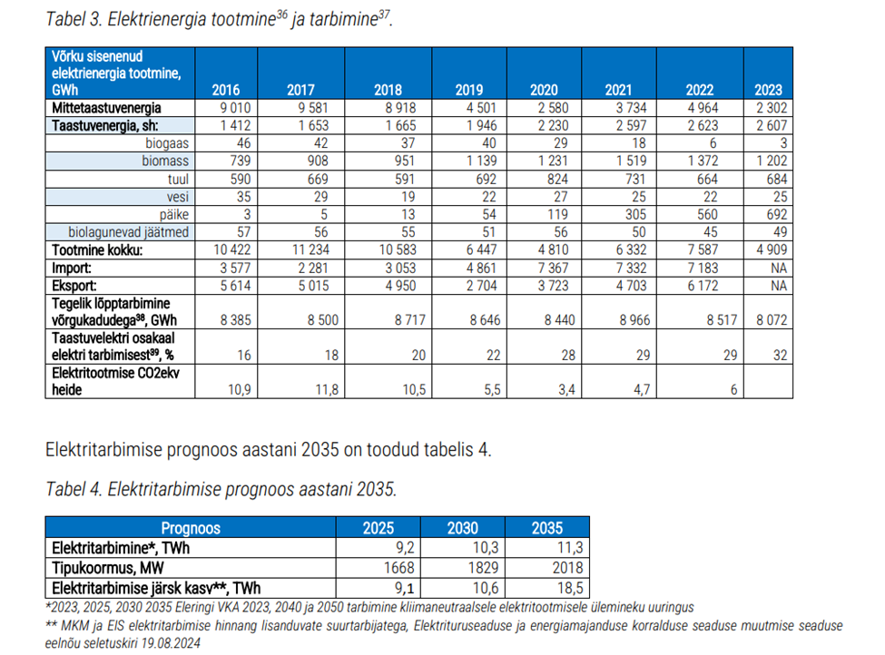
Kokkuvõtteks ei ole stsenaarium kus elektri hind jääb aastaks 2030 tänasele tasemele reaalne. ENMAK stsenaariumi rakendamine tooks aastaks 2030 kaasa olulise elektri hinna tõusu, olukorras kus elektri hind on võrreldes aastaga 2019 juba niigi tõusnud 64 protsendi võrra.
Elektri varustuskindluse tagamine on ülioluline ning võimalikud elektrikatkestused avaldaksid väga negatiivset mõju nii Eesti majandusele kui ka ühiskonnale terviklikuna. Siinjuures tuleb võtta arvesse, et 8. veebruaril 2025 toimus nii Eesti kui ka teiste Balti riikide desünkroniseerimine Venemaa elektrisüsteemist. Desünkroniseerimine oli nii poliitiliselt kui ka majanduslikult ainuvõimalik samm. Samas on Venemaa agressioon Ukraina vastu seadnud juba meie elektrisüsteemile niigi kõrgendatud nõuded ning on tulnud olla valmis enneaegseks desünkroniseerimiseks. Nii täna kui ka 2030 a. perspektiivis on ülimalt oluline säilitada Eestis elektri tootmise võimekus ning olla ka valmis stsenaariumiks kus tuleb tagada elektrivarustus ilma Soome ühendusteta. Seda eriti olukorras kus 2024. a. detsembris lõhuti sabotaaži käigus Estlink 2 merekaabel. Tuleb olla valmis ka Eesti elektrisüsteemi toimimiseks saartalituses kus lisaks Soomele puuduvad ühendused ka Lätiga. See aga näeb ette, et Eestil on olemas piisav juhitavate võimsuste reserv.
ENMAK-i tootmisseadmete stsenaarium näeb ette et aastal 2030 on Eestis tootmisvõimsusi 5 666 MW ehk oluliselt enam kui aastal 2024. Samas on nimetatud võimsustest vaid 1 336 MW juhitavad võimsused ehk meil puudub isegi võimekus tagada Eestile vajalik prognoositav tipuvõimsus 1 829 MW. ENMAK-i juhitavate võimsuste stsenaarium näeb ette, et võrgus on vähemalt 1 200 MW juhitavaid kindlaid võimsusi: sh. 600 MW minutitega reageeritav ning 600 MW aeglaselt reageeritav. Nimetatud stsenaarium ei anna garantiid varustuskindluse tagamiseks. Garanteeritud juhitavast võimsusest on 272 MW Auvere plokk, mis tähendab et ainuüksi nimetatud üksiku tootmisseadme väljalangemine vähendab reservi ligi 900-le MW-le (täpsemalt 928 MW). Võttes arvesse Auvere jaama töökindlust, mis ei ole olnud heal tasemel, oleme olukorras kus suudame vajalikust tipukoormusest 1 829 MW tagada vaid poole.
Arengukava näeb ette, et aastal 2030 peab olema süsteemis 750 MW kiiresti käivituvaid maagaasil töötavaid võimsusi, sellest 250 MW moodustab olemasolev Eleringile kuuluv avarii reservjaam, kuid puudub täpne kava millisel kujul rajatakse juurde ülejäänud 500 MW reservvõimsusi. Samuti on tegemist ülimalt kriitilise ajaperioodiga nimetatud 500 MW võimsuse rajamiseks. Reservvõimsuse rajamiseks tuleb hankida riigiabi luba, viia läbi hange, sõlmida lepingud, viia läbi testkäitamised, jne. Lisaks ei taga nimetatud 500 MW maagaasi juhitava võimsuse lisamine süsteemi varustuskindlust, varustuskindluse tagamiseks on vajalik oluliselt suuremat reservvõimsust.

ENMAK-s toodud varustuskindluse stsenaariumid
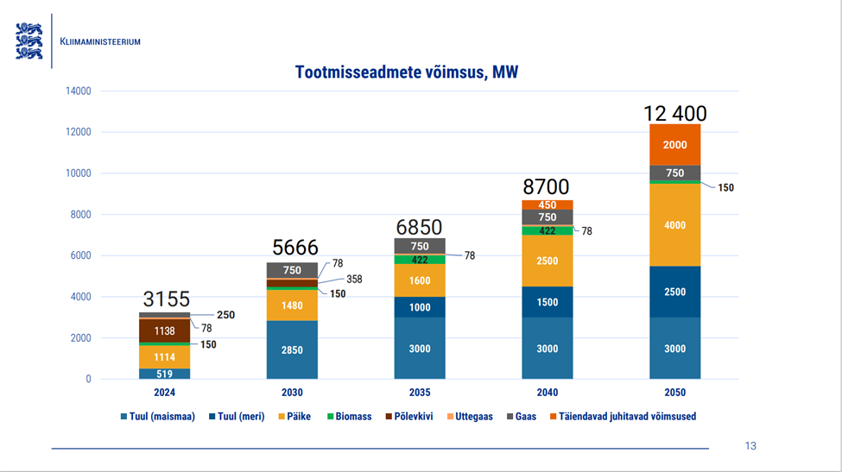
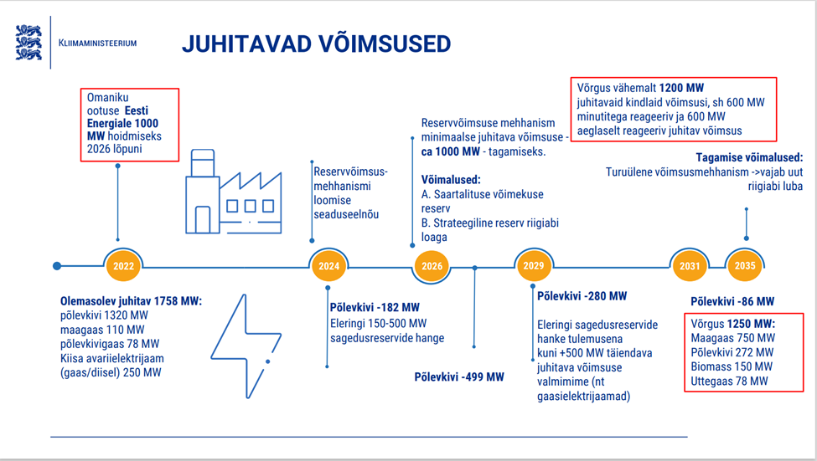

Kokkuvõttes ei ole varustuskindluse mõttes kiirendatud üleminek taastuvatele energiaallikatele teostatav. 1 200 MW juhitavaid võimsusi ei ole piisav, et tagada 1 829 MW tipukoormuse katmine. Arengukavas toodud põlevkivil töötavate plokkide demonteerimine on enneaegne ning seda ei saa teha enne kui vajalik reservvõimsus on olemas.

Süsinikneutraalsuse saavutamiseks ning taastuvenergia arendamiseks kavandatakse ENMAK-s (tabel 9.2) taastuvenergia subsiidiume aastatel 2025 kuni 2030 734 milj. € ning aastatel 2031 kuni 2035 640 milj. €. Samas ei ole täpsustatud millistel konkreetsetel tingimustel taastuvenergia subsiidiumeid kavandatakse. ENMAK lisas (2 kuni 8) on toodud, et taastuvenergia vähempakkumise 4+2 TWh korraldamisel arvestatakse suurema elektritarbimise vajadusega kuni 18,5 TWh aastal 2035. Mainitud elektritarbimise prognoosi 18,5 TWh võib pidada selgelt üleprognoosituks. Sisuliselt tähendaks see elektritarbimise 2,2 kordset kasvu järgmise 10 aasta jooksul olukorras kus elektritarbimine on olnud stabiilne viimase 10 aasta jooksul.
Taastuvenergia vähempakkumiste läbiviimisel mängib olulist rolli millised riskid jäetakse tootja ning millised tarbija katta. Taastuvenergia toetuste maksmise suunised on toodud EL otsekohalduvas määruses 2019/943, mille alusel tuleb taastuvenergia subsideerimiseks kasutada nn. kahesuunalisi hinnavahelepinguid (ingl. keeles two-way contracts for difference). Sisuliselt tähendab see, et taastuvenergia tootja pakub nii hinnalae kui ka põranda. Kui elektri börsihind on alla hinnapõranda, siis saab tootja kompensatsiooni. Kui börsihind on aga üle hinnalae, siis maksab ta vastupidiselt kompensatsiooni tarbijale.
Näiteks on tootja võitnud vähempakkumise aastase tootmise mahuga 1 TWh ning pakub hinnalaeks 100 €/MWh ja põrandaks 50 €/MWh. Kui börsihind on vahemikus 50 kuni 100 €/MWh, siis tootja toetust ei saa. Kui aga näiteks börsihind on alla hinnapõranda (50 €/MWh), siis saab tootja toodangu eest kompensatsiooni summas mis on tegeliku hinna ja hinnapõranda vahe. Analoogselt toimib süsteem ka hinnalae osas. Tarbija risk seisneb selles, millist hinnapõrandat pakutakse, milliseks kujuneb tuleviku börsihind ja kas vähempakkumises on ka ettenähtud tarbijat kaitsev absoluutsumma ehk kui börsihind kujuneb väga madalaks, siis maksab tarbija subsiidiumit vaid kuni nimetatud absoluutsummani.
Taastuvenergia vähempakkumise puhul on suur tõenäosus stsenaariumil, kus börsihind kujuneb prognoositust madalamaks ning tarbija peab kõik investeeringu riskid kinni maksma. Selline stsenaarium võib jõustuda juhul kui ehitatakse piisavalt täiendavaid ühendusi Soome ja Rootsiga ning Balti riikide hind ühtlustub sealse hinnaga. Ka võib realiseeruda vastupidine stsenaarium kus Balti riikides investeeritakse liigselt taastuvenergiasse ilma täiendavate ühenduste rajamiseta. Selle tulemuseks on elektri üle tootmine ning väga madal hind. Kui vähempakkumistel on fikseeritud tootjatele piisavalt kõrge hinnapõrand ning ühtlasi puudub ka tarbijat kaitsev absoluutsumma, maksab tarbija need riskid kinni. See kõik toob aga kaasa lõpptarbija elektri hinna mis ei ole konkurentsivõimeline.
Tulenevalt eelpooltoodust peab kliimaeesmärkide saavutamine toimuma tarbijale vastuvõetaval viisil, üleliigne kiirustamine ja ebaratsionaalsete eesmärkide seadmine loob olukorra kus võime täita küll seatud kliimaeesmärgid, kuid tulemuseks on ohtu seatud varustuskindlus ja tarbijale vastuvõetamatu hind.
Seega tuleb kõigepealt tühistada ebarealistlik taastuvenergia eesmärk. Seejärel peab Vabariigi Valitsus töötama välja realistliku elektri tootmisvõimsuste ja elektrivõrkude arendamise tegevuskava.

2. Eelnõu sisu ja võrdlev analüüs

Eelnõu paragrahviga 1 muudetakse Energiamajanduse korralduse seaduse paragrahvi 32¹ lõiget 1 ja sätestatakse, et aastaks 2030 moodustab taastuvenergia vähemalt 42 protsenti riigisisesest energia summaarsest lõpptarbimisest. Elektrienergia summaarsest lõpptarbimisest moodustab taastuvenergia vähemalt 40 protsenti ja soojuse summaarsest lõpptarbimisest vähemalt 63 protsenti. Maantee- ja raudteetranspordis kasutatud taastuvenergia moodustab vähemalt 14 protsenti kogu transpordisektoris tarbitud energiast.

3. Eelnõu terminoloogia

Eelnõuga ei võeta kasutusele uusi termineid.
4. Eelnõu vastavus Euroopa Liidu õigusega

Eelnõu ei ole vastuolus Euroopa Liidu õigusega.
5. Seaduse mõjud

Seaduse mõjuks on, et loobutakse Eestile ilmselgelt ülejõukäivast taastuvenergia kasutuselevõtu eesmärkidest ning pidurdatakse seeläbi elektrienergia hinnatõusu, et edendada Eesti ettevõtete konkurentsivõimet ja tagada Eesti elanikele taskukohased energiahinnad.

6. Seaduse rakendamisega seotud eeldatavad kulud

Käesolev seadus ei too kaasa täiendavaid riigieelarvelisi kulusid, vaid pidurdab elektrihinna tõusu.
7. Rakendusaktid

Eelnõu rakendamiseks ei ole vaja vastu võtta rakendusakte.

8. Seaduse jõustumine

Seadus jõustub üldises korras.

________________________________________________________________________
Algatab Isamaa fraktsioon 10.02.2025. a.

Helir-Valdor Seeder
Isamaa fraktsiooni esimees

Allikas Nordpool
Avalikud allikad: Elektrilevi võrgutasu visioon aastani 2030; https://majandus.postimees.ee/8051351/alates-oktoobrist-touseb-vorgutasu-keskmiselt-7-1-protsenti; https://elektrilevi.ee/et
Allikas https://www.elering.ee/taastuvenergia-tasu
https://www.stat.ee/et/tarbijahinnaindeksi-kalkulaator
Inflation | ECB Data Portal
Eelnõud ja memod | Energiatalgud Memo 2030 elektrihinnast ja taastuvenergia tasu muudatustest.
ENMAK 2035 Lisad 2-8
https://dashboard.elering.ee/et/balance/total?interval=hours&period=years&start=2023-12-31T22:00:00.000Z&end=2024-12-31T21:59:59.999Z&show=table

